Martes
22
de febrero

Segundo de Primaria
Artes

Juguemos a crear danzas

Aprendizaje esperado: asiste, escucha y observa un concierto, ópera o danza para niños organizado por la Secretaría de Cultura federal o las secretarías de Educación y Cultura estatales, municipales u otros.

Énfasis: reinterpreta el fragmento elegido de un concierto o coreografía para niños, con el objetivo de generar una secuencia original de movimientos.

¿Qué vamos a aprender?

Observarás propuestas dancísticas y elige movimientos para recrearlos en una secuencia nueva.

Recordarás danzas que ya has observado en sesiones anteriores, recordarás algunas de las formas corporales y los movimientos presentes en cada una de ellas y harás una propuesta creativa y original.

¿Qué hacemos?

Realiza las siguientes actividades.

- Danza china para inspirarme.

La primera danza que recordarás es la “Danza china” de la obra del Cascanueces realizada por la Compañía Nacional de Danza, ahora la observarás para elegir algunos de los movimientos y probarás otras formas de hacerlos o nuevas formas de moverte a partir de las formas corporales que observes.

Observa el siguiente video:

- Danza china y Danza rusa de, El cascanueces de bolsillo. Ópera de Bellas Artes.
https://youtu.be/SRNjZK1Eplc

¿Qué forma corporal y movimiento te llamó más la atención?

Dinámica:

Elige dos movimientos corporales cada uno, por ejemplo: brazos flexionados con un dedo apuntando hacia arriba, haz nuevas propuestas de movimientos a partir de las formas y movimientos elegidos, después nómbralas, por ejemplo: el movimiento en donde los bailarines tienen su dedo apuntando hacia arriba podría llamarse “Deditos”.

Puedes crear tarjetas, una que representa la danza china y abajo de ella escribe el nombre que le asignaste a cada movimiento. Al terminar de enlistar los movimientos, puedes leérselos a algún miembro de tu familia.

https://img2.freepng.es/20180302/qgq/kisspng-cartoon-chinese-marriage-bridegroom-cartoon-bride-and-groom-5a9a24fab039c2.5924103915200514507218.jpg

- Mira a los conejos bailar.

Ya tienes nuevos movimientos que has inventado a partir de la “Danza china” de la obra de ballet El Cascanueces, ahora verás nuevamente la danza creada para la canción de Cri-Cri “Llueve” y harás propuestas de movimiento de lo que veas. En esta ocasión observarás en especial los movimientos de los bailarines-conejos.

- Compañía Nacional de Danza presenta "Cri-cri". CENART. INBAL (Llueve).
https://youtu.be/i7CFvJwXnOY

Esta es la letra de la canción en donde se menciona a los conejos:

“Escondidos en su cueva
los conejos desde ayer
asomados al boquete
no hacen más que ver llover
pues mientras siga lloviendo
no pueden salir a correr.”

Te diste cuenta que varios de los movimientos que observaste los pudiste relacionar con la letra de la canción. Comenta lo que te pasó al prestar atención en especial a los bailarines-conejos, por ejemplo, expresar que te permitió notar con mayor detalle cada movimiento.

Elije dos movimientos que te hayan llamado la atención y que quieras recrear.

Dinámica:

Repite la dinámica de la actividad 1. Elige, experimenta y nombra dos movimientos y escríbelo bajo del Conejo.

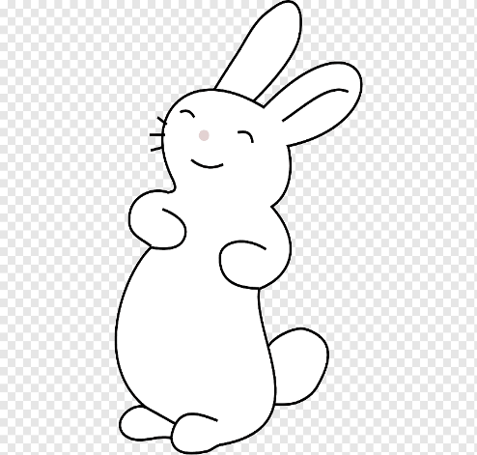
https://w7.pngwing.com/pngs/407/353/png-transparent-easter-bunny-european-rabbit-cartoon-perfect-5-s-white-mammal-face.png

Ya tienes tus movimientos inspirados en los bailarines conejos.

- Conejos chinos.

Con todos estos movimientos crearás tú secuencia. Ahora prueba cómo los acomodarás, cual va primero y cual después, es importante que cada movimiento te lleve al siguiente, también, es posible que aparezcan nuevos movimientos o algunos no los puedas acomodar.

Dinámica:

- Elige algunos de los movimientos de cada danza y ve creando la secuencia puedes utilizar los accesorios que quieras y tengas a la mano, por ejemplo: sombrillas, orejas de conejo, telas, para recrear tu danza.
Ya tienes tú secuencia, ahora pruébala con dos piezas musicales distintas.

- Música 1. Nubes del mundo. Distrito Music.
https://aprendeencasa.sep.gob.mx/multimedia/RSC/Audio/202102/202102-RSC-jU3u93qd8R-Nubesdelmundo.mp3

- Música 2. Paseo en bicicletas. Distrito Music.
https://aprendeencasa.sep.gob.mx/multimedia/RSC/Audio/202102/202102-RSC-VtBRfjgy69-Paseoenbicicletas.mp3

¿Cuál de las dos piezas te gustó más? ¿Qué nombre le darás a tu secuencia?

El día de hoy observaste nuevamente dos piezas dancísticas y a partir de ellas hiciste una reinterpretación y creación de una nueva danza.

Esto es algo que siempre podemos hacer con cualquier danza, observarla varias veces y percibir todo lo que pasa en ella, los movimientos, los colores, las formas del cuerpo, todos esos elementos hacen que una presentación de danza nos genere muchas sensaciones y despierte nuestra imaginación y creatividad.

¿Te ha pasado que algo te gusta mucho y lo quieres ver muchas veces? y luego quieres jugar para recordar eso que te gustó tanto. Te invitamos a que nos escribas y nos platiques si has visto alguna danza, una obra de teatro, un concierto o una película que te guste mirar una y otra vez.

El reto de hoy:

Te invitamos a que escribas y le platiques a tu familia, compañeras o compañeros, si has visto alguna danza, una obra de teatro, un concierto o una película que te guste observar una y otra vez.

Si te es posible consulta otros libros y comenta el tema de hoy con tu familia.

¡Buen trabajo!

Gracias por tu esfuerzo.

